Урок 29. Микены и Троя
После падения Крита самым богатым и могущественным стал город Микены, расположенный в Южной Греции. На холме в 15 км от моря был возведен акрополь.
Запись в тетрадь:
Акрополь - крепость (кремль), обнесенная прочными стенами для защиты от морских пиратов и нападения со стороны других греческих городов-государств.
Именно поэтому на Балканском полуострове, в отличие от Крита, не возникло единого государства, а города-государства вели между собой борьбу за влияние в данном регионе. Среди них лидирующее положение занимали Микены. Город был расположен на скалистом холме в 15 км от моря, что исключало внезапное нападение пиратов; На рис. с. 121 виден микенский акрополь, его стены сложены из огромных Каменных глыб. Отряд воинов выступает в поход.
Вход в крепость ведет через Львиные ворота (рис с. 117). Сами ворота, видимо, сделанные когда-то из прочного дерева, не сохранились. Входной проем сложен из двух поставленных вертикально камней и положенной сверху монолитной горизонтальной плиты. Чтобы уменьшить давление на эту и без того тяжелую плиту, строители вставили над ней треугольник из относительно легкого известняка. В нем высечены два льва. Львы встали на задние лапы, а передними опираются на основание колонны критского типа. Львы, как живые сторожа, смотрели на всех входящих в крепость.
Рис. на стр. 118: такие золотые маски накладывали на лицо умерших царей. Мы не знаем имени царя, чей портрет воспроизведен на маске. Но мы видим скуластое суровое лицо с бородкой и усами. Так выглядел владыка Микен.
После ослабления Крита греки-ахейцы вступают в борьбу за власть над Эгейским морем. Эта борьба приводит их к столкновению с могущественной Троей (или Илион) - городом на побережье Малой Азии.
(Учитель показывает учащимся полуостров Малая Азия, Трою).
О причинах Троянской войны не очень подробно, с большими преувеличениями рассказывается в п. 3 параграфа 25, стр. 118-119
Задание: Давайте прочитаем про себя этот миф. Как в мифе объясняются причины Троянской войны? Что же означает крылатое выражение «яблоко раздора»?
На доске:
1200г. до н.э. - произошла Троянская война
Микены Троя
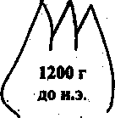
ахейцы троянцы

Эрида - богиня ссор и раздоров. Гера - старшая из богинь, жена Зевса Афина - богиня войны и мудрости. Афродита - богиня красоты и любви. Зевс - верховный бог.
Парис - троянский царевич. Елене Прекрасная - жена царя Спарты Менелая. Агамемнон - царь Микен, предводитель греков-ахейцев против троянцев.

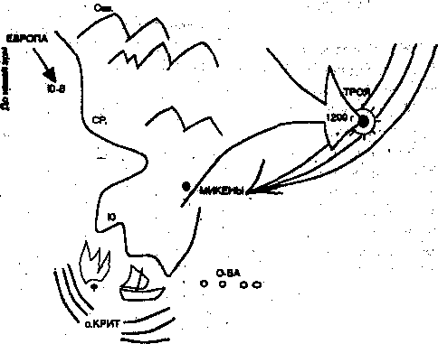

Домашнее задание. 1) Прочитайте § 25.
2)Ответьте на вопросы к параграфу.
3) Подготовьтесь рассказать один из мифов.

